CNAB
O CNAB (Centro Nacional de Automação Bancária) é um tipo de arquivo de texto usado para encaminhar instruções de cobrança de uma empresa para um banco, esse documento de texto contém todos os dados para a cobrança como
Dados do cliente
Valor e vencimento do boleto
Instruções (como multa, juros, desconto)
Número do documento
Código da empresa no banco
Essas informações validam os boletos que criamos no sistema assim permitindo que boletos que anteriormente não poderiam ser pagos em boleto ativos e prontos para a cobrança.
Essa remessa Cnab (a que encaminhamos para o banco) tem dois tipos de layouts que difere de bancos e contas bancarias sendo essas:
Layout 400
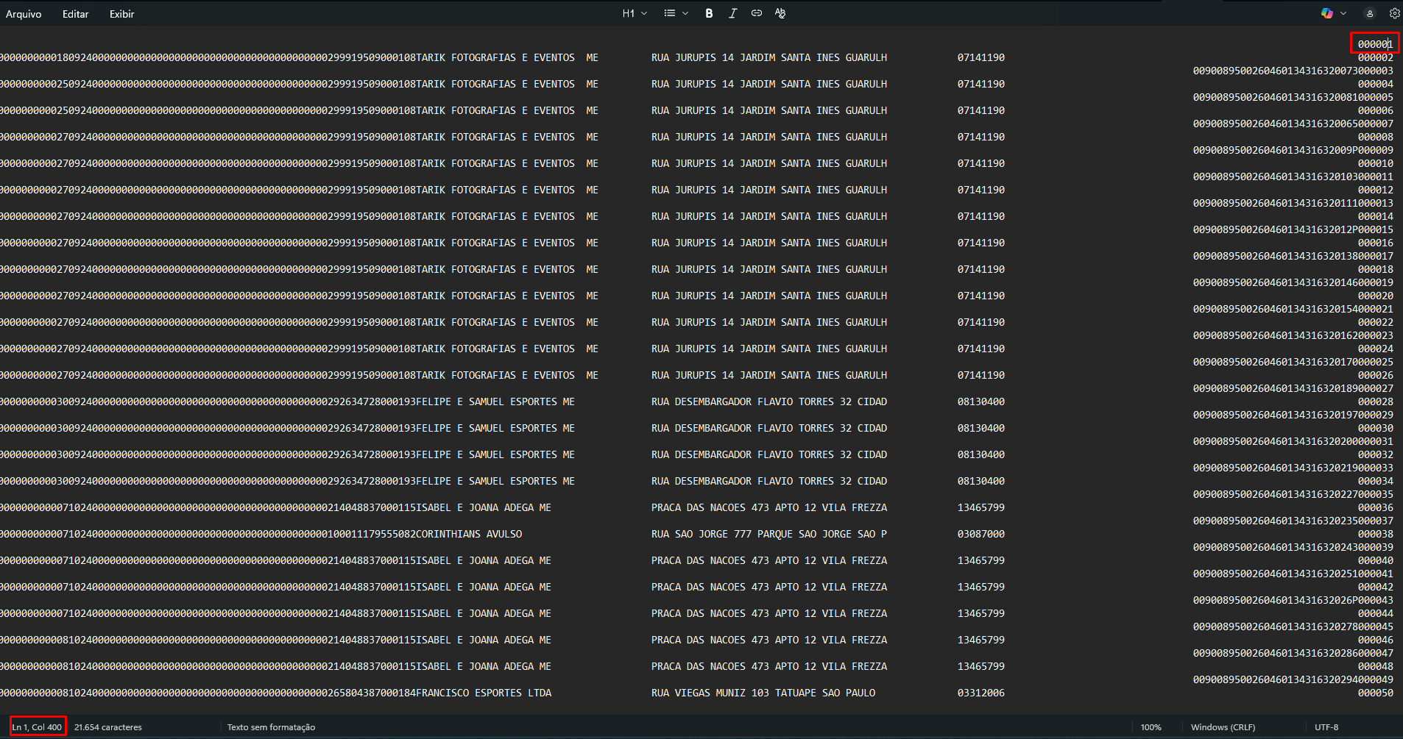
Layout 240
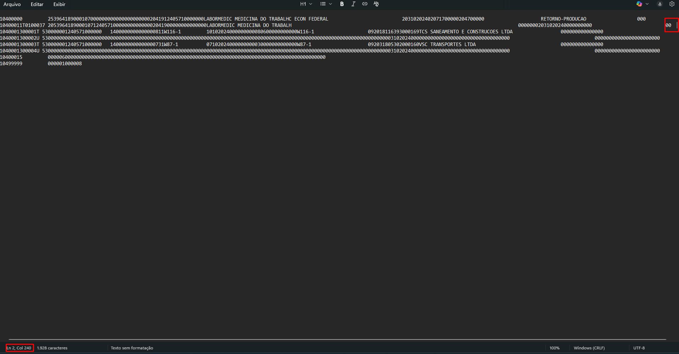
A diferença entre esses dois Layouts é a quantidade de posições dentro do arquivo onde um vai até 400 linhas e o outro até 240 linhas, essa informação é extremamente importante ao analisarmos uma remessa CNAB já que os dois layouts são bem diferentes um do outro o que pode gerar duvidas e complicações.
Para conseguirmos gerar essa remessa no sistema, primeiro vamos precisar de um titulo no contas a receber, pode ter sido um pedido que foi faturado ou um faturamento de contrato por exemplo.
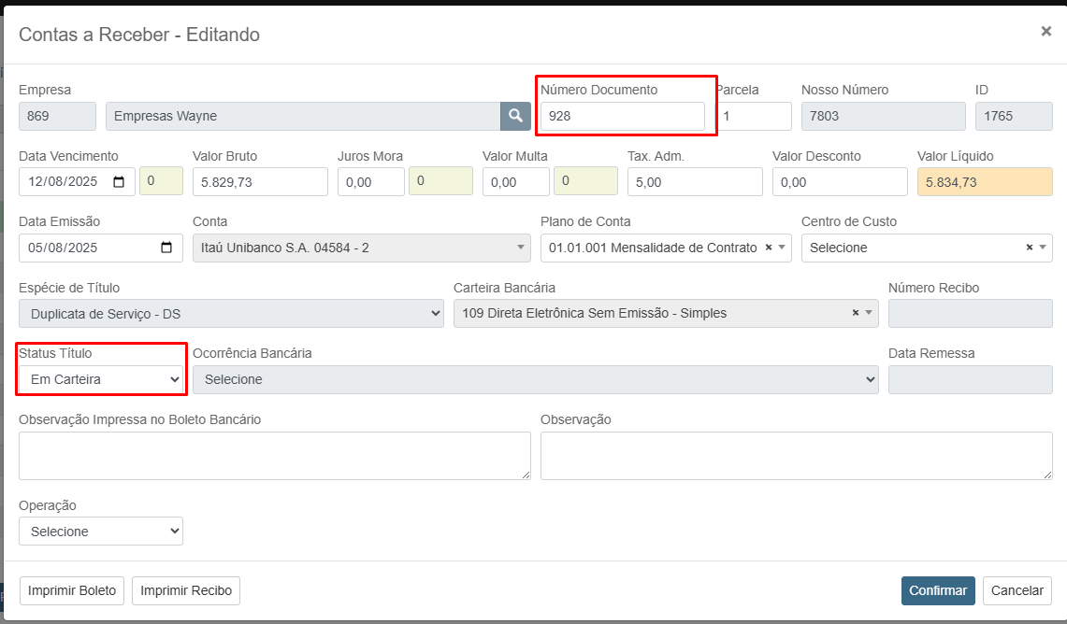
Esse título precisa estar com o status como em carteira para conseguirmos gerar o CNAB já que esses status que “dizem” como esse titulo se encontra no sistema. (mais informações sobre os status podem ser encontradas no tópico... do manual do usuário)
Após identificarmos nosso titulo no contas a receber podemos nos direcionar ao modulo de geração de remessa CNAB, e utilizando os campos que vimos no contas a receber podemos filtrar por esse(s) título(s).
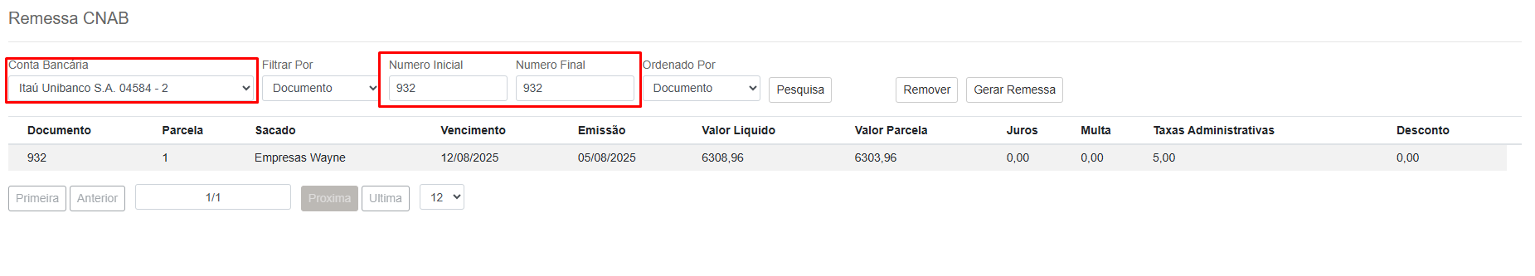
Após verificarmos se estamos realmente com o titulo correto selecionado basta clicarmos em “Gerar Remessa” assim o sistema irá gerar o arquivo de texto para baixarmos.
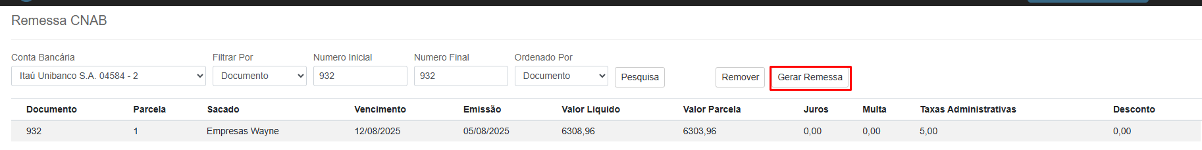
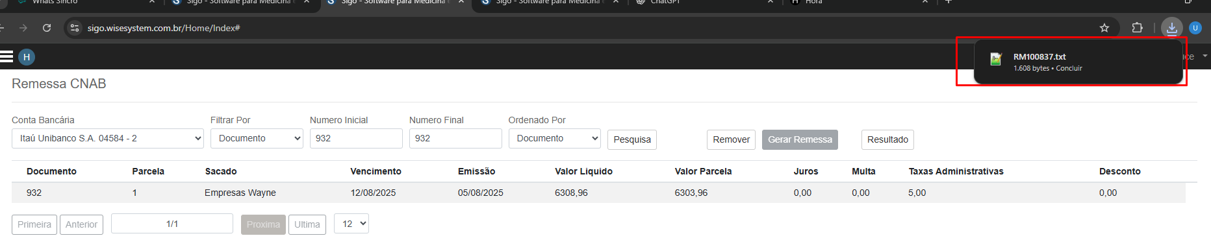
E aqui a remessa que geramos:
Com esse arquivo de remessa em mãos o ultimo passo seria encaminhar esse arquivo para o banco e processá-lo assim que processado essa cobrança já deixaria o boleto referente a esse titulo pagável. (Esse boleto pode ser gerado tanto no módulo de boletos em lote quanto no próprio contas a receber.)
Retorno CNAB
O retorno CNAB é um arquivo disponibilizado pelo sistema do banco para confirmar a operação de um boleto, essa operação pode ser uma Entrada confirmada, entrada rejeitada, alterações de dados e diversas outras operações.
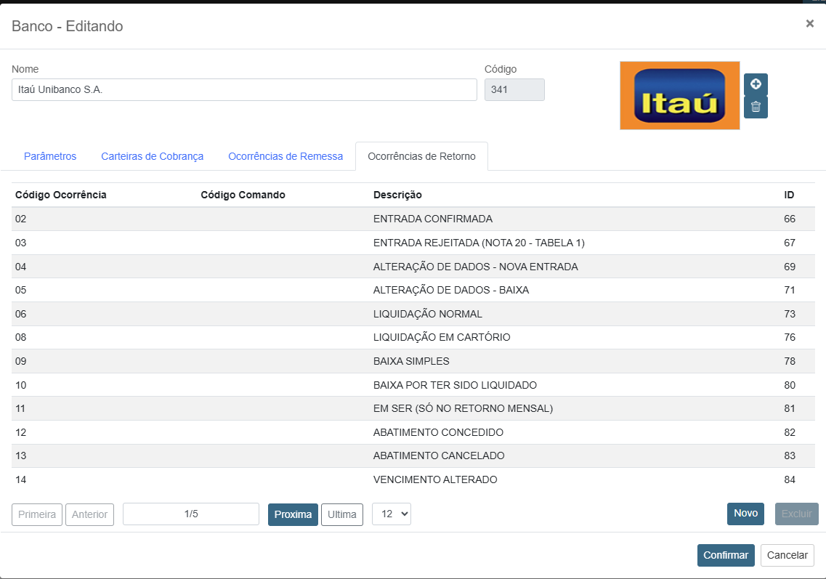
Ao gerarmos esse arquivo no banco, podemos processa-lo no sistema com o intuito de alterar o status do título no contas a receber (para em cartório por exemplo caso tenha ido para cartório) ou então para o movimento financeiro (caso tenha sido liquidado).
Passo a Passo:
Dentro do modulo Financeiro podemos acessar a aba Retorno CNAB, dentro dela devemos selecionar a conta bancaria dessa remessa.
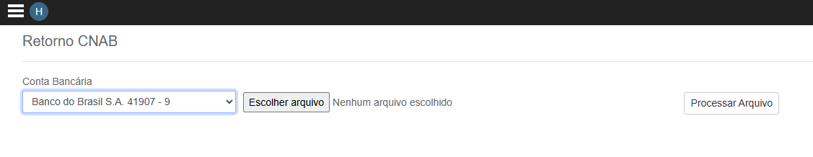
Depois de selecionar a conta bancaria basta selecionar o arquivo a ser processado.

